6.04.17.04 2020.

Klasy VI – odszukaj swoją klasę

Wysyłam link, proszę przysłać mi zadane prace. Wysyłając wiadomość proszę wpisać nazwisko imię , koniecznie klasę i tytuł pracy.

<https://sp28lu-my.sharepoint.com/:f:/g/personal/ecwik_sp28_lublin_eu/ErfmipDyZ91JrCWF66-0kwoBOs0W_f82V_WRAfZThDEThg?e=afewKO>

**Klasa VI B, VI H ( 06.04.20200) na wykonanie zadań macie dużo czasu , następna lekcje będzie 20.04.2020.**

Temat: Przegląd i znaczenie gadów.

Przygotuj podręcznik, ćwiczenia, jeśli możesz skorzystaj z:

Gady - Epodreczniki.pl

<https://epodreczniki.pl/a/gady/D1AaUku0v>

Gady – mistrzowie przetrwania w suchym ... - epodreczniki.pl

[https://epodreczniki.pl/a/gady---mistrzowie-przetrwania-w-suchym- HYPERLINK](https://epodreczniki.pl/a/gady---mistrzowie-przetrwania-w-suchym-srodowisku/D1C7YooNc)

Przypomnij sobie treści z poprzedniej lekcji.

1. Przeczytaj uważnie w podręczniku strony 107, 108, 109,110,111.

2. Wykonaj zadanie 1 str. 89-90.

3. Przepisz do zeszytu

POLSKIE GADY

Jaszczurki Węże Żółwie

Jaszczurka zwinka Żmija zygzakowa Żółw błotny

Jaszczurka żyworodna Zaskroniec zwyczajny

Jaszczurka zielona Gniewosz plamisty

Padalec zwyczajny Wąż Eskulapa

O tych gadach możesz przeczytać w podręczniku i w e- podręczniku.

4. Teraz wykonaj zadania 2,3,4,5 str. 89-90.

5. Korzystając z różnych źródeł informacji, podaj kilka cech, dzięki którym można odróżnić padalca od węża. Tę krótka notatkę zapisz w zeszycie. Pomogą ci:

Jak odróżnić padalca od żmii? – Crazy Nauka

[https://www.crazynauka.pl/odroznic-padalca-zmii HYPERLINK "https://www.crazynauka.pl/odroznic-padalca-zmiittps://www.youtube.com/watch?v=9Cz8XeltTRI"ttps://www.youtube.com/watch?v=9Cz8XeltTRI](https://www.crazynauka.pl/odroznic-padalca-zmiittps://www.youtube.com/watch?v=9Cz8XeltTRI)

Padalec zwyczajny - jak odróżnić od innych polskich gadów?

<https://przygodyprzyrody.pl/padalec-zwyczajny>

6.Przeczytaj uważnie tekst w ćwiczeniach na stronie 91 i wykonaj zadania 6,7,8.

7.Teraz przeczytaj o znaczeniu gadów i wykonaj zadanie 9 na stronie 92.

8. Przeczytaj tekst o zagrożeniu i ochronie gadów i wykonaj zadanie10 w ćwiczeniach

Na tym zakończymy, wiem że daliście radę. Może znajdziecie ciekawy film o gadach , lub gadach kopalnych – dinozaurach

Pozdrawiam i służę pomocą Ewa Ćwik

**Klasa VI c i VI d** (VI c- 08.04 2020 , 1 VI d 6.04.2020)

Temat: Rozmnażanie i rozwój ptaków. Jakie ptaki mam towarzyszą ?

Nauka o ptakach to ornitologia.

1.Przeczytaj w podręczniku jak zbudowane jest jaj ptaka. Możesz obejrzeć jajo kury, ale tylko gdy zgodzi się mama, albo poczekaj jeszcze chwilę i pomóż przy świątecznych wypiekach.

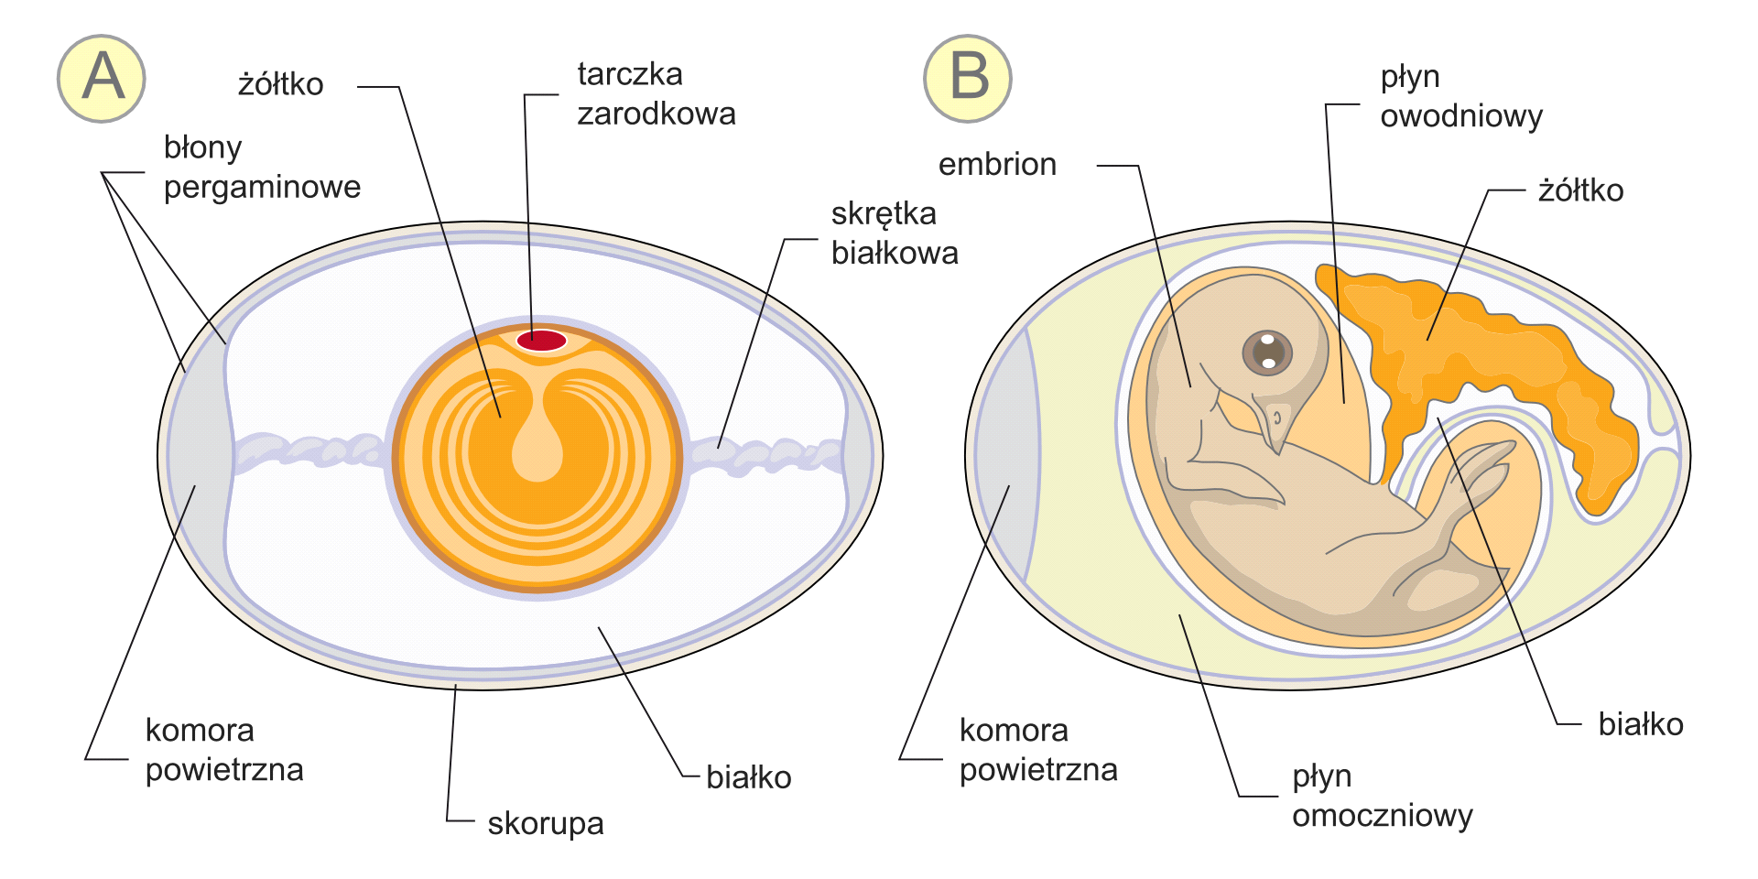

A – jajo kilka dni po zapłodnieniu B – budowa zarodka

2.Wykonaj zadanie 9 a, b, c str. 101 z ćwiczeń

W uzupełnieniu zadania pomoże ci - 5. Rozmnażanie ptaków w e- podręczniku.

Ptaki - Epodreczniki.pl

<https://epodreczniki.pl/a/ptaki/Dm2nUR4Uo>

Ptaki opiekują się potomstwem

3. Obejrzyj film o pisklętach wróbla ( gniazdownika) i łabędzia czarnego ( zagniazdownika)

Ptaki - Epodreczniki.pl

<https://epodreczniki.pl/a/ptaki/Dm2nUR4Uo> 5. Rozmnażanie ptaków

4. Uzupełnij tabelę, używając wyrażeń poniżej. ( tabelę przepisz do zeszytu}

|  |  |
| --- | --- |
| Gniazdowniki | Zagniazdowniki |
|  |  |

- pisklęta bardzo szybko po wykluciu z jaja są zdolne do samodzielnego życia

- pisklęta najczęściej wykluwają się nagie (bez upierzenia) i ślepe

- czasami są pokryte rzadkim puchem

- są one pokryte gęstym puchem,

- dłuższy czas spędzają w gnieździe.

- samodzielnie zbierają pokarm (wskazywany przez rodziców)

- nie potrafią same zdobywać pożywienia

- są całkowicie uzależnione od pomocy dorosłych ptaków, które je ogrzewają i karmią

- sprawnie chodzą, biegają (niektóre także pływają)

- potrafią utrzymać stałą temperaturę ciała.

- opuszczają gniazdo w trakcie pierwszego dnia od wyklucia

- samice przez pewien czas prowadzą je, chronią przed napastnikami i ogrzewają pod skrzydłami

-kaczki, dzięcioły, sokoły, łabędzie, kury ,orły , wróble, gołębie, gęsi

6. Uzupełnij zadanie 7 na stronie 100

Ptaki wykazują specyficzne zachowania godowe zwane tokami.

7.Obejrzyj "Walka i Taniec Żurawi / Gody Żurawi". [https://www.bing.com/videos/search?q=toki+zurawi HYPERLINK "https://www.bing.com/videos/search?q=toki+zurawi&&view=detail&mid=CD320804FF0CCE6AB771](https://www.bing.com/videos/search?q=toki+zurawi&&view=detail&mid=CD320804FF0CCE6AB771CD320804FF0CCE6AB771&&FORM=VRDGAR&ru=%2Fvideos%2Fsearch%3Fq%3Dtoki%2Bzurawi%26FORM%3DHDRSC3)

i Toki batalionów

YouTube — autor Wideoteka Edukacyjna

<https://youtu.be/uoOClWSASp4>

8. Posłuchaj taż głosów ptaków.

Najpopularniejszym ptakiem w Polsce jest zięba.

Zięba występuje na terenach rolniczych i zurbanizowanych. Zasiedla wszystkie typy lasów, parki, cmentarze, a nawet przydomowe ogródki i działki. Żywi się nasionami roślin zielnych, drzew i krzewów, a także owocami i ziarnami zbóż, a czasem pąkami drzew. Może też zjadać owady i pajęczaki zebrane z gałązek drzew. Posłuchaj jak śpiewa -6. Różnorodność ptaków

<https://epodreczniki.pl/a/ptaki/Dm2nUR4Uo> .

9.W naszym mieście możesz zobaczyć: gawrony, kawki, mazurki, sikory, kwiczoły, szpaki, sroki, gołębie, grzywacze, kosy, zięby, kaczki, łabędzie, mewy, rybitwy.

10.Możesz poznać jednego z nich bliżej i wcale nie namawiam cię do wychodzenia z domu.

11. Wykonaj zadanie 8 z ćwiczeń.

Polecam ci dwa filmy, tym razem nie będzie pytań, tylko propozycja:

PTAKI ŁĄK I WÓD Sławomir Wąsik <https://youtu.be/bdMrD2wo-_o>

Wróbel - Miejski cwaniak <https://www.youtube.com/watch?v=7XZJvoQewrY>

**Klasa VIG (8.04.2020 i 15.04.2020)**

Temat: Utrwalenie wiadomości o kręgowcach zmiennocieplnych.

Przyszedł czas na podsumowanie naszej wiedzy. Przeczytajcie proszę podsumowanie rozdziału IV Kręgowce zmi ennocieplne.

Wykonaj ćwiczenia1 -6 str.93-96 -Sprawdź czy potrafisz?, oraz Wiesz czy nie wiesz? podręcznik strona 115-116 - pamiętaj, że te zadania możesz sprawdzić sam (sama).

Wysyłam też zadania na 15.04 ponieważ te lekcje są ze sobą powiązane.

Zadanie na 15.04.2020

W Polsce żyje 9 gatunków gadów, choć prawdopodobnie utraciliśmy jaszczurkę zieloną. Wybierz jeden gatunek gada i ułóż krzyżówkę której hasłem jest pełna nazwa gatunkowa (składa się z dwóch wyrazów)tego zwierzęcia.

J To oczywiście tylko przykład.

A Proszę , aby hasła dotyczyły ryb, płazów i gadów.

S

C

U

K

A

Z

I

E

L

O

N

A

Krzyżówkę możecie zrobić w zeszycie, lub na komputerze.

Uwaga proszę wykonać zaległe ćwiczenia.

Krzyżówkę wysyłamy używając podanego wcześniej linku do 17.04.2020.

Pozdrawiam i życzę zdrowia Ewa Ćwik.

Dużo zdrowia dla wszystkich uczniów i rodziców

Ewa Ćwik